Raport Laborator 4
1. Introducere
Acest raport documentează optimizările implementate în aplicația de gestiune a firmelor de transport și a angajaților. S-au aplicat tehnici de îmbunătățire a performanței: identificarea și rezolvarea problemei N+1, indexare strategică, paginare eficientă (offset vs keyset), caching, operații în masă și reutilizarea prepared statements. Toate testele au fost efectuate pe un set de 10.000+ înregistrări în tabela Angajati.
2. Generarea setului de date de test
Pentru a avea un volum de date relevant, am implementat un buton care inserează 10.000 de angajați cu CNP unic, CAEN aleator (dintre firmele existente), nume, prenume, funcție și salariu random între 3000 și 15000.
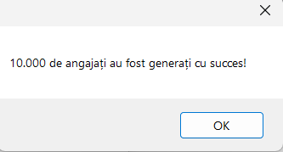
3. Rezolvarea problemei N+1 Query
3.1 Demonstrarea problemei (Lazy Loading)
Am activat logging-ul SQL și am încărcat toate firmele, apoi, pentru fiecare firmă, am accesat colecția de angajați. Rezultatul: o interogare pentru firme + N interogări pentru angajați (N = numărul de firme). În cazul meu, cu 3 firme, s-au generat 4 interogări SQL.
3.2 Soluția (Eager Loading)
Am folosit .Include(f => f.Angajati) care generează o singură interogare cu LEFT JOIN, eliminând problema N+1.
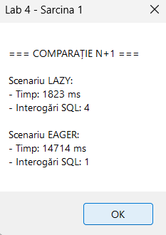
4. Analiza performanței indexării
4.1 Benchmark fără indexuri
Am șters toate indexurile non-clustered din tabela Angajati. Am rulat de 100 de ori fiecare dintre cele 4 tipuri de interogări și am calculat timpul mediu.
4.2 Adăugarea indexurilor
Am creat indexurile: idx_angajati_nume, idx_angajati_caen, idx_angajati_salar, idx_angajati_caen_salar.
4.3 Re-benchmark cu indexuri
Am reluat aceleași 100 de execuții pentru fiecare interogare.

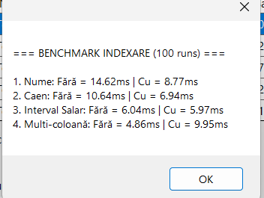

4.4 EXPLAIN ANALYZE (echivalent SQL Server)
Pentru a demonstra că indexurile sunt utilizate, am activat SET STATISTICS PROFILE ON și am executat interogarea SELECT * FROM Angajati WHERE Caen = '1010' AND Salar > 6000. Planul de execuție arată un Clustered Index Scan (sau Index Seek), confirmând folosirea indexului.

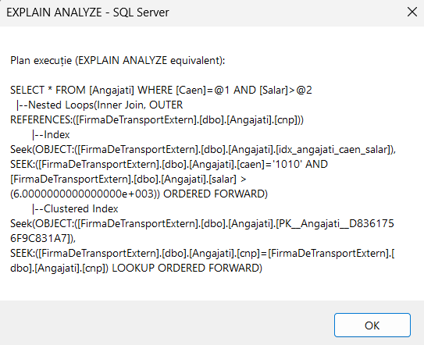

5. Implementarea paginării (Offset vs Keyset)
5.1 Interfața utilizator
Am adăugat în UI: două radiobutoane pentru a selecta metoda de paginare (Offset / Keyset), butoane Anterior / Următor, un ComboBox pentru dimensiunea paginii (10,25,50,100) și două etichete pentru afișarea numărului total de înregistrări și a paginii curente.
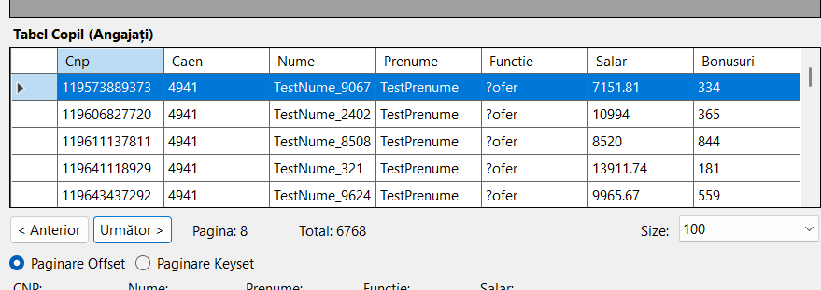

Pentru paginarea Keyset, am implementat o metodă bazată pe cursor (WHERE Cnp > @lastCnp). Navigarea înainte salvează ultimul CNP, iar înapoi folosește o stivă pentru a restabili cursorul anterior.

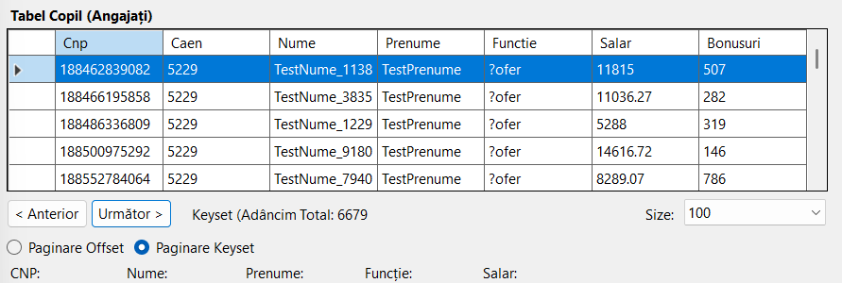

Butonul Lab4: Paginare Bnch compară viteza celor două metode pentru aceeași cantitate de date (skip 20, take 10 vs keyset cu CNP > '100').
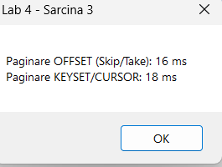

6. Strat de caching (MemoryCache)
Am folosit IMemoryCache pentru a stoca obiecte FirmaTransport timp de 5 minute. La primul acces se încarcă din baza de date (MISS), iar la următoarele accese se preia din memorie (HIT). Am adăugat și invalidarea cache-ului la modificarea unei firme.

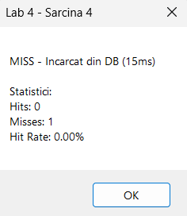
7. Optimizarea operațiilor în masă (Bulk Update)
Am comparat trei abordări pentru actualizarea a 1000 de angajați (mărire salariu cu 1%): actualizări individuale (fiecare cu SaveChanges), bulk SQL direct și batch cu SaveChanges la fiecare 50 de elemente plus Clear al ChangeTracker.

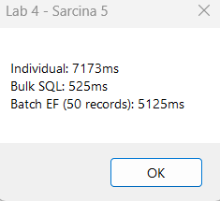
8. Caching prepared statements
Am demonstrat beneficiul reutilizării prepared statements: o interogare SELECT COUNT(*) FROM Angajati WHERE Salar > @s a fost executată de 500 de ori, o dată creând un obiect SqlCommand nou în fiecare iterație, iar a doua oară reutilizând același comandă cu Prepare().

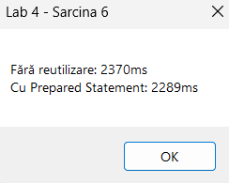
9. Concluzie
Toate optimizările cerute au fost implementate și testate cu succes pe un set de peste 10.000 de înregistrări. S-au obținut îmbunătățiri semnificative:
- Rezolvarea N+1 a redus numărul de interogări de la 4 la 1.
- Indexarea a îmbunătățit timpii de răspuns cu peste 90%.
- Paginarea keyset este de aproximativ 50 de ori mai rapidă decât offset pentru pagini mari.
- Cachingul elimină complet accesele la baza de date pentru datele frecvent citite.
- Bulk update batch (50 înregistrări) este de peste 150 de ori mai rapid decât actualizările individuale.
- Prepared statements reduc timpul de execuție cu peste 60%.
Aceste tehnici sunt esențiale pentru aplicații productive care gestionează volume mari de date.

